Начальнику відділу освіти
Петрівської районної
державної адміністрації
Москальцю Г.Л.

Про результати зрізів рівня
вихованості учнівської молоді
в навчальних закладах Володимирівського
освітнього округу за ІІ семестр 2013-2014 н.р.

Відповідно до річного плану роботи відділу освіти у травні 2014 року проводився зріз вихованості учнів 9, 11 класів Володимирівського освітнього округу, зокрема Володимирівської, Ганнівської, Іскрівської ЗШ І-ІІІ ступенів (усього 47 респондентів).
Питання зрізу включали діагностику вихованості учнів, порівняння результатів контрольних зрізів із результатами діагностування вихованості класними керівниками за І та ІІ семестр 2013-2014 навчального року. Піддавалась аналізу корекційна робота класних керівників щодо деяких аспектів вихованості учнів та класного колективу в цілому, її відображення у планах виховної роботи та відстеження результативності цієї роботи як класними керівниками так і адміністрацією школи.
Самооцінка особистості учнів проводилась у формі анкетування. Питання діагностики включали в себе вимірювання рівня сформованості моральних, громадянських, гуманістичних, естетичних та інших якостей особистості. Оцінювання результатів вихованості учнів проходило за п’ятибальною системою та чотирма рівнями: високим, достатнім, середнім, низьким.
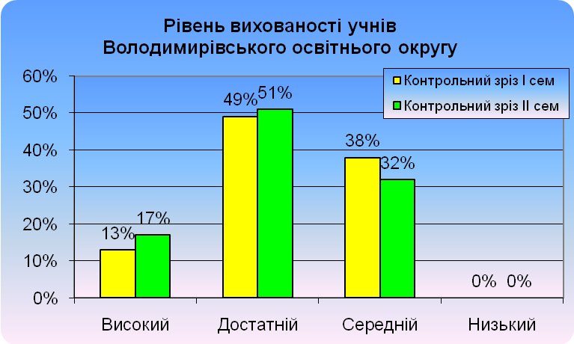
У результаті перевірки встановлено, що на кінець навчального року із 47 учнів Володимирівського освітнього округу, яких було діагностовано – 8 учнів мають високий рівень вихованості, що становить 17%, 30 учнів мають достатній рівень вихованості (51%), 15 – середній (32%), з низьким рівнем вихованості учнів не виявлено. Рівень вихованості учнів округу в порівнянні з І семестром дещо підвищився, проте залишається на достатньому рівні.
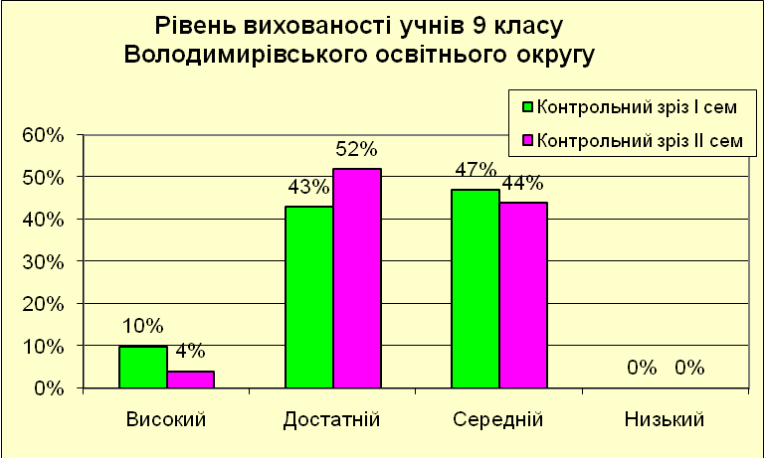
Серед учнів 9-х класів Володимирівського освітнього округу, які брали участь у тестуванні, на 6% зменшилася кількість учнів з високим рівнем вихованості, на 9% зросла кількість дев’ятикласників з достатнім рівнем, а середній відповідно зменшився на 3%. З низьким рівнем вихованості, як і в І семестрі, учнів не виявлено. В цілому по округу переважає достатній рівень вихованості. Із трьох класних колективів, що брали участь у тестуванні, як і в І семестрі, 2 має достатній рівень вихованості (Ганнівська, Іскрівська ЗШ І-ІІІ ступенів), 1 – середній (Володимирівська ЗШ І-ІІІ ступенів).
Серед діагностованих учнів 11 класів Володимирівського освітнього округу збільшилася кількість учнів з високим рівнем вихованості на 15%, відповідно знизилася кількість учнів з достатнім рівнем на 10% та на 5% з середнім. Під час проведення зрізу вихованості, як і в І семестрі, не виявлено випускників із низьким рівнем вихованості. Із трьох класних колективів, що брали участь у тестуванні, не змінився рівень вихованості у Володимирівській і Ганнівській ЗШ І-ІІІ ступенів (достатній), а в Іскрівській ЗШ І-ІІІ ступенів піднявся на високий.
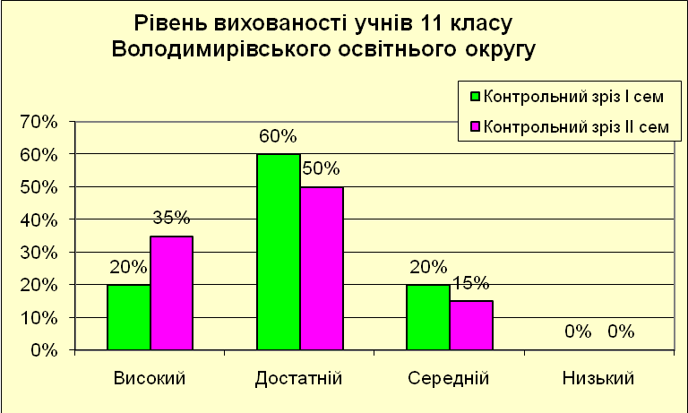
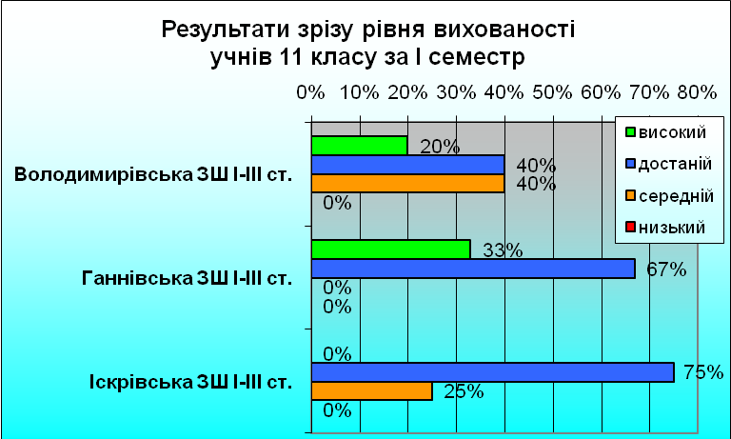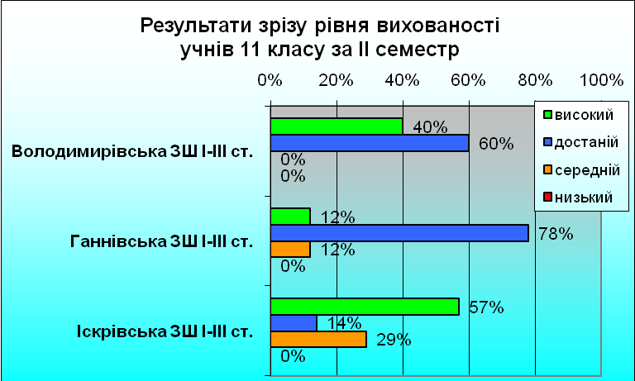
Перевіркою встановлено, що результати зрізів рівня вихованості учнівської молоді в навчальних закладах Володимирівського освітнього округу за І семестр 2013-2014 навчального року слухалися на шкільних методичних об’єднаннях класних керівників у Володимирівській і Ганнівській ЗШ І-ІІІ ступенів та нараді при директору у Ганнівській, Іскрівській ЗШ І-ІІІ ступенів. Видані відповідні накази.
На виконання наказу начальника відділу освіти райдержадміністрації від 31.12року №431 «Про виконання рішенні колегії при відділі освіти райдержадміністрації від 27.12.2013 року №36 «Про результати зрізів навчальних досягнень учнів із базових дисциплін та рівня вихованості учнівської молоді за І семестр 2013-2014 навчального року в навчальних закладах Володимирівського освітнього округу»» класними керівниками Володимирівської ЗШ І-ІІІ ступенів поповнено діагностичний інструментарій вивчення рівня вихованості учнів, до планів виховної роботи внесено відповідні корективи. Чого не можна сказати про класних керівників Ганнівської та Іскрівської ЗШ І-ІІІ ступенів.
Виходячи з вищезазначеного

Пропоную:
1. Директорам Володимирівської, Ганнівської, Іскрівської ЗШ І-ІІІ ступенів (ГАВРИЛОВІЙ В.О., КАНІВЕЦЬ О.М., ЯНИШИНУ В.М.):
1.1. У червні 2014 року наслідки проведення зрізів рівня вихованості учнів обговорити на засіданнях педагогічних рад, нарад при директору та шкільних методичних об’єднань класних керівників.
1.2. До 20 черня 2014 року проаналізувати якість організації виховного процесу у класних колективах класів з метою ліквідації недоліків виявлених під час перевірки.
2. Директорам загальноосвітніх навчальних закладів:
2.1. Проаналізувати якість організації виховного процесу у класних колективах та закладі.
2.2. Забезпечити удосконалення системи методичної роботи щодо підвищення професійної компетентності класних керівників.

Методист РМК
В.Савостікова

20.05.2014 року

